- Аксессуары

- Крытый размер: 225*130*24мм

- Открытый размер: 168×110×65мм

- Адаптер питания для уличной камеры; Длинна кабеля：100см

- Адаптер питания для внутренней камеры; Длинна кабеля：150см

- Литиевая батарейка

- Защитный чехол от дождя

- Винт

- Руководство пользователя

Примечание:Адаптер электронной блокировки и разблокировки не является аксессуаром.

ST VDW 806

Руководство пользователя
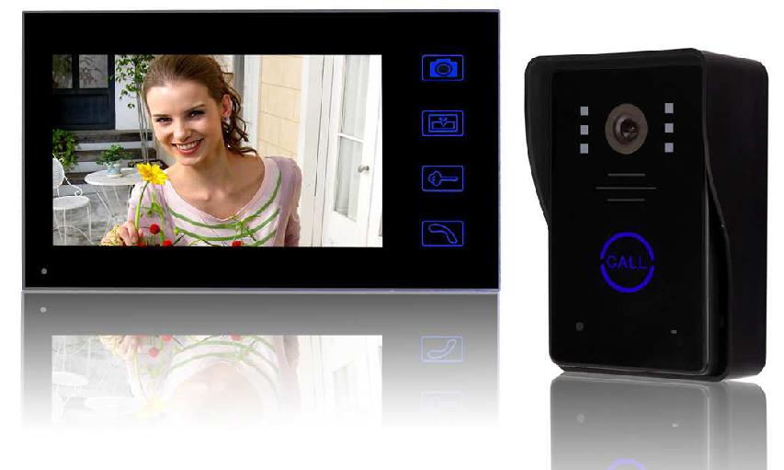

-------------------------------------------------- -------------------------------------------

Пожалуйста, внимательно прочитайте это руководство пользователя перед использованием этих продуктов.

Содержание

-------------------------------------------------- -------------------------------------------------------------

- Введение ……………………………………………………………...3

- Характеристики…………………………………………………………………3

- Внутренний монитор…………………………………………………………..4

- Наружная камера………………………………………………………..4

- Настройка…………………………………………………………………..5

- Инструкции по эксплуатации…………………………………………………6

- Инструкции по установке………………………………………………...7

- Рабочая среда…………………………………………………..9

- Уведомления…………………………………………………………………...9

10. Диагностика отказов……………………………………………………10

11.Аксессуары…………………………………………………………….11

2

1. Введение

Эту систему можно использовать в квартирах, виллах, отелях, офисах и т. д. Для более эффективного использования предыдущих функций, пожалуйста, внимательно прочитайте

наша инструкция по правильной установке и эксплуатации.

2. Особенности

- Частота запуска 2,4 ГГц, расстояние дистанционного управления без барьеров около 300 метров;
- Благодаря технологии микрообработки, автоматическому дистанционному управлению, отличной производительности и высокой надежности;
- 7-дюймовый цветной TFT-дисплей;

- 0,3-мегапиксельная камера;

- Ясный ночной просмотр; 24 часа мониторинга, звонков, разговоров и разблокировки дистанционного управления и т. д.;
- Один монитор для четырех камер;

- Время отображается на внутреннем мониторе;

- Перезаряжаемая литиевая батарея через мини-зарядное устройство;

- Монитор может делать/сохранять/просматривать более 100 фотографий автоматически;

- Встроенные мелодии;

Параметр настройки：по М3
3. Внутренний монитор
А．1 наружная камера + 1 внутренний монитор (по умолчанию, M3 вниз)

Б．1 наружная камера + множество внутренних мониторов (до M3)
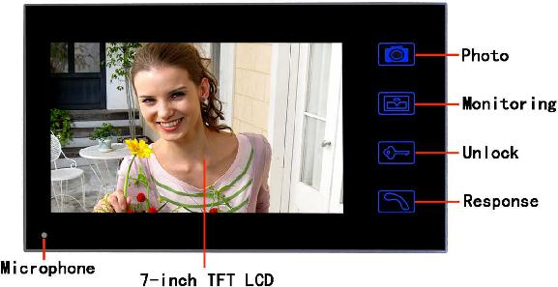

(3) соединение с электронным замком

Существует 2 модели электронных замков: модель разблокировки при включении и модель разблокировки при выключении питания. Пользователь может выбрать электронный замок в зависимости от требуемой мощности; также установить время разблокировки и способ подключения электронного замка на основе спецификации электронного замка.
Соединения E-lock двух моделей показаны на следующем рисунке:
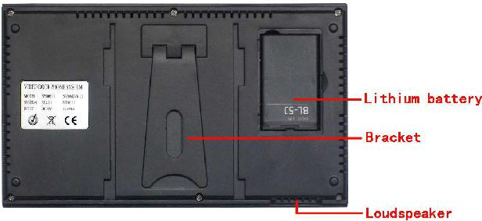
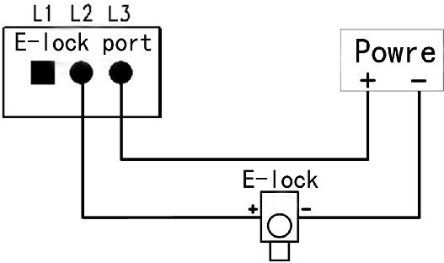

Блокировка при включении Электронная
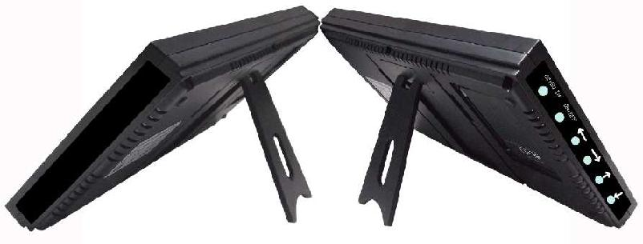
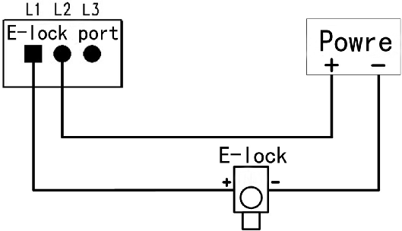

7. Установка

- Рекомендуемое место: избегать прямого попадания света, правильная высота установки около 1,5 м.
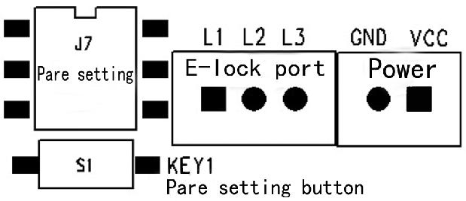

（2）Настройка переключателя

Настройка времени разблокировки: переключателем M1 (на задней панели камеры)

А . 1,5 с (по умолчанию, M1 нажат)

Б . 5 с (M1 вверх)

Настройка режима питания: переключателем М2 (сзади камеры)

А．Нормальный режим (по умолчанию, M2 вниз)

B. режим низкого энергопотребления (M2 вверх, в этом режиме он питается от батареи наружной камеры, и может быть реализована только наружная камера, вызывающая внутренний монитор, внутренний монитор не может подключаться к наружной камере)

.

4. Наружная камера
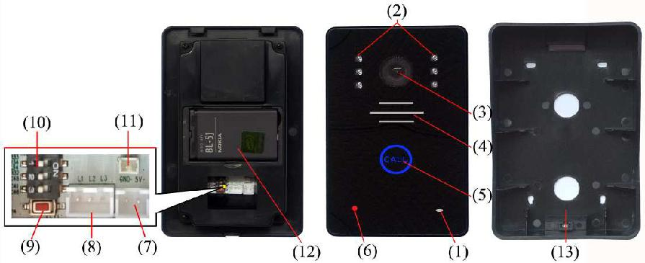

(1) | Микрофон | (2) Инфракрасный свет | (3) Объектив камеры
(4) | Оратор | (5) «Позвонить» | (6) индикатор питания
(7)Сила |  | (8) разблокировать интерфейс | (9) Код'
(10) Переключатель |  | (11)Солнечная зарядка | (12) литиевая батарея
(13) Раковина

5. Настройка

(1) Дата и время

Нажмите кнопку «разговор» в течение 2 секунд, чтобы войти в экран настройки времени, нажмите кнопку влево/вправо/вверх/вниз в меню, чтобы свободно настроить время.
(2) Отрегулируйте громкость разговора

В режиме внутренней связи нажмите левую/правую клавишу, чтобы отрегулировать громкость разговора.

(3) Мелодия

В режиме без внутренней связи，нажмите левую/правую клавишу, чтобы выбрать мелодию。

(4) Яркость

В режиме внутренней связи нажмите клавишу вверх/вниз, чтобы отрегулировать яркость。

6. Операция

(1) Индикатор состояния
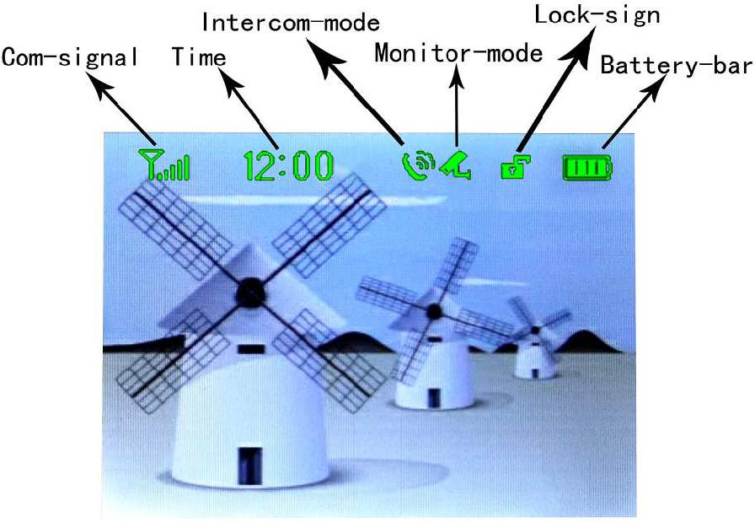

- Разговор и разблокировка

Посетитель нажимает кнопку вызова уличной камеры, в дверях

мониторы будут звучать мелодией и показывать изображение посетителя.

A. Нажмите кнопку «монитор», чтобы выключить экран и войти в режим ожидания, чтобы игнорировать посетителей.
B. Нажмите кнопку «вызов», чтобы поговорить с посетителем, и нажмите кнопку «открыть», чтобы открыть дверь.
(3) Монитор

Нажмите кнопку «монитор», чтобы проснуться в режиме ожидания.

- сфотографировать А．сделать фотографию

Нажмите кнопку «захват», чтобы сделать снимки, снимки будут сохранены

автоматически после нажатия кнопки вызова. Первая картинка на замену после превышения доступной памяти.

Б．Режим воспроизведения и удаление фотографий

Нажмите кнопку «захват» в течение 2 секунд, чтобы войти в режим воспроизведения; нажмите клавишу «влево/вправо», чтобы выбрать изображение, и нажмите клавишу «захват», чтобы удалить изображение, и нажмите клавишу «захват» еще на 2 секунды, чтобы выйти из режима воспроизведения.
(4) заряд

Батарея должна быть заряжена, как только индикатор батареи изменит свой цвет с зеленого на

красный

